Mittuniversitetet
Institutionen för teknik, fysik och matematik
Herje Westman, Tomas Nilsson
Tentamen i MaC (5p) för basåret
2006-01-16

Max: 30p Betyg G: 15p Betyg VG: 24p
Skriv tydliga och utförliga lösningar med angivna svar till alla uppgifter – i uppg. 3 räcker det med enbart svar. Införda variabler ska förklaras. Tänk på att alla svar ska ges i så enkel form som möjligt. Skriv namn på alla blad som lämnas in.
Hjälpmedel: Miniräknare (ej symbolhanterande) och formelsamling.

- Derivera följande funktioner:
a) $f(x)=2x^{3}−3x^{2}+6x−\text{17}$ (1p)
b) $g(x)=7x+2\sqrt{x}$ (1p)
c) $h(x)=6e^{x}+2e^{3x}$ (1p)

- Lös följande ekvationer. Svara exakt. Om inget exakt numeriskt svar kan lämnas skall sådant dessutom anges med tre gällande siffror.
a) $3x^{2}+3x=\text{18}$ (1p)
b) $5+6^{x}=7$ (1p)
c) $\text{13}x^{\frac{6}{7}}=8$ (1p)

- Figuren nedan visar grafen till $y=f(x)$. Lös följande uppgifter med hjälp av figuren:
a) Bestäm $f^{'}(0)$ b) Lös ekvationen $f^{'}(x)=0$ c) Lös olikheten $f^{'}(x)>0$ 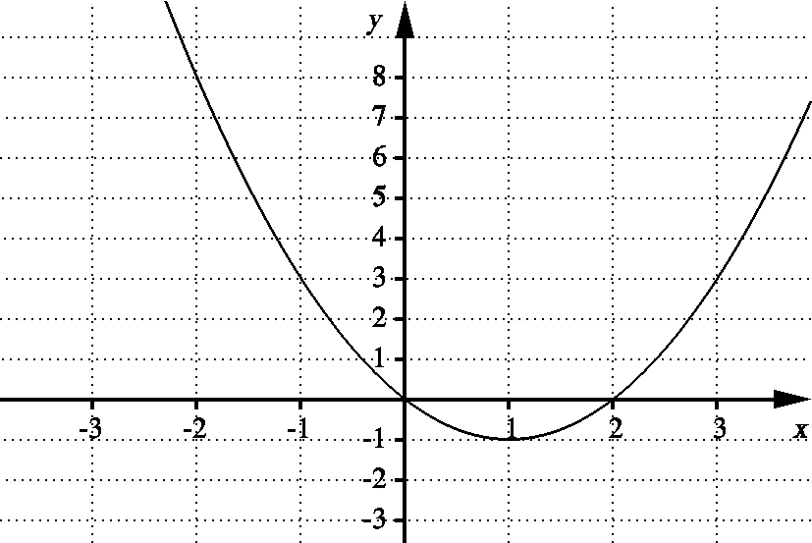
1p/deluppgift för rätt svar
4. a) I en aritmetisk talföljd är femte talet lika med 19 och sjunde talet lika med 25. Ange de fyra första talen i talföljden. (1p)
b) I en geometrisk talföljd är fjärde talet lika med 40 och sjätte talet lika med 160. Ange följdens tre första tal – olika lösningar kan finnas! (2p)

5. Bestäm med hjälp av derivatan ev. max-, min- och terrasspunkter till funktionen $f(x)=3x^{5}−5x^{3}$. Rita därefter funktionens graf. (3p)

- Funktionen $f(x)={\text{kx}}^{3}+6x^{2}$är given.
a) Bestäm k så att $f^{'}(−2)=0$ (2p)
b) Lös ekvationen $f^{'}(x)=0$ för det k-värde du bestämt i a)-uppg. (1p)

- Nedan finns grafen till $f^{'}(x)$. För vilka värden på x har $f(x)$ maximi-, minimi- eller terrasspunkter? Ange också för varje x-värde om det är fråga om en maximi-, minimi- eller terrasspunkt. Märk att y på lodrät axel gäller derivatan$f^{'}(x)$till $f(x)$!!!
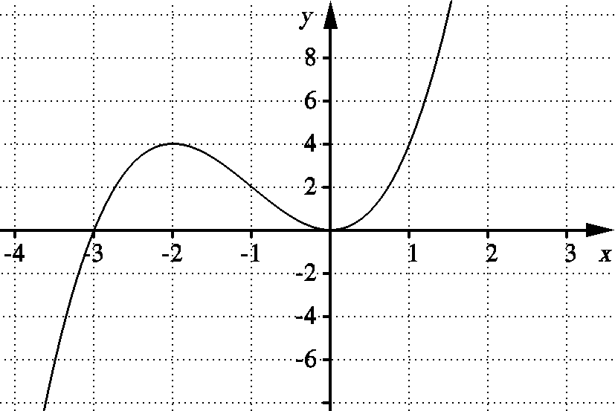

- En TV-återförsäljare ska med en speciell kampanj sälja en TV-modell för 4500 kr/st. Inköp, lagerkostnader, reklamkampanjer och andra utgifter gör att omkostnaderna i kronor kan beräknas enligt
$K(x)=8x^{2}+\text{1400}x+\text{26400}$, där x = antalet sålda TV-apparater.
Vid x st sålda apparater blir intäkten i kronor $I(x)=\text{4500}x$ .
Vinsten definieras föga överraskande såsom intäkten minus omkostnaderna!
a) Hur många TV-apparater bör säljas för att vinsten ska bli maximal? (2p)
b) Bestäm den maximala vinsten. (1p)

9. Bestäm ekvationen för den/de tangent/tangenter till kurvan $y=x^{3}−\text{10},5x^{2}+\text{32}x$ som är parallell/parallella med linjen $4x−2y+3=0$. Enbart grafisk lösning godtas ej. (3p)

10. En exklusiv nattklubb har 10000 betalande gäster per månad. Ägaren, en f.d. matematiklärare, funderar på att höja inträdesavgiften som för närvarande är 120 kronor. Han tvekar dock eftersom erfarenheter från andra nattklubbar visar att varje höjning av inträdet med en krona medför att man förlorar 40 gäster per månad.
Med hur många kronor ska ägaren höja inträdesavgiften om han vill maximera intäkterna? (3p)

Lycka till!

